
Саратовский завод конвейеров «Феникс»
ИНН/КПП: 6451003661/645101001
Адрес: 410039, г. Саратов, Крымский проезд, дом №1, литер Г.
Сайт: http://конвейер-транспортер.рф
8 (8452) 98-75-15, 98-75-17 E-mail: zpo-feniks@yandex.ru

- Выберите тип конвейера и укажите его размеры:
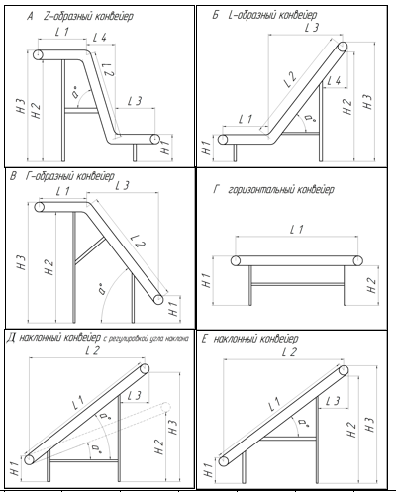

Тип конвей- ера (А, Б, В, Г, Д, Е) | Кол-во, шт | L 1 | L2 | L 3 | L 4 | H 1 | H 2 | H 3 | a˚ угол

Наименование груза | Особенности груза (абразивный, липкий, сырой, жирный и т.д.) | Температура груза, С | Размеры груза, мм (для штучного) |  |  | Кускова тость, мм |  | Насыпная плотность груза т/м.куб (для сыпучего) | Нагрузка на 1 пог.м. конвейера, кг
Наименование груза | Особенности груза (абразивный, липкий, сырой, жирный и т.д.) | Температура груза, С | L, длина | B, ширина | H, высота | min | max | Насыпная плотность груза т/м.куб (для сыпучего) | Нагрузка на 1 пог.м. конвейера, кг
1 | 2 | 3 | 4 | 5 | 6 | 7 | 8 | 9 | 10
- Описание груза:

Тип |  | Ширина, мм, b
- Выберите тип ленты и укажите ее ширину:
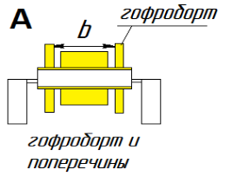
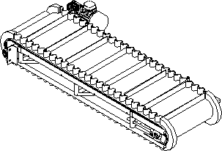

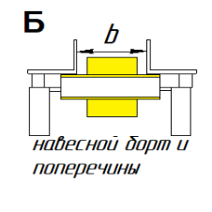
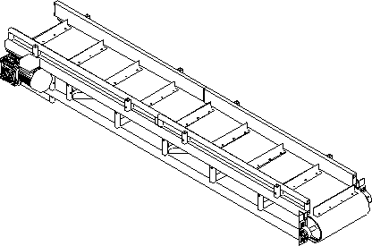

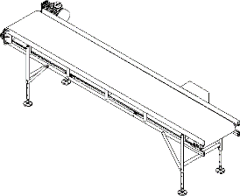
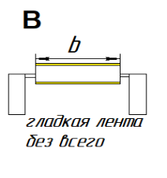

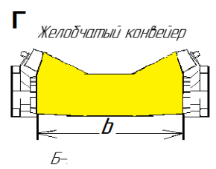
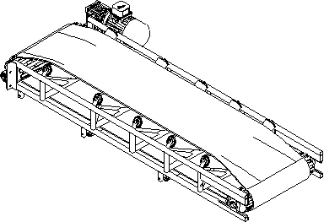

- Характеристики конвейера, бортов и поперечин ленты
Скорость конвейера, м/сек | Производи- тельность, т/час | Количество часов работы в сутки, час | Высота бортиков, мм (не нужны, ставьте «Х») | Поперечины, перегородки на ленте (если не нужны ставьте «Х»)
 |  |  |  | Высота, мм | Шаг, мм
1 | 2 | 3 | 4 | 5 | 6

- Характеристики электрической части конвейера
Напряжение, 220 В/380В | Шкаф управления (да/нет) | Реверс:  да/нет | Регулировка скорости: да/нет | Аварийная кнопка остановки |  | Тросик аварийной остановки нет/с одной стороны/ с двух сторон
 |  |  |  | Да/нет | Кол-во шт
1 | 2 | 3 | 4 | 5 | 6 | 7
- Доп. элементы: бункер, клюв, поддон, крышка:
Бункер загрузочный |  |  | Клюв выгрузной |  | Поддон |  |  |  | Крышка
Да/ нет | Объем, м.куб. | Чер/ нерж | Да/нет | Черн/ нерж | Да/нет | L, длина, мм | H, глубина, мм | Черн/ нерж | Да/нет | L, длина, мм | Черн.ст/ нерж.ст./ поликарбонат
1 | 2 | 3 | 4 | 5 | 6 | 7 | 8 | 9 | 10 | 11 | 12
- Вид опор (см. картинку ниже) -
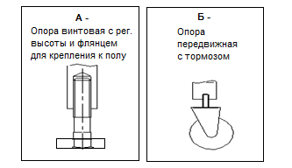
- Материал металлоконструкции и металлических деталей:
Рама, черн.ст/нерж.ст. | Опоры, черн.ст./нерж.ст. | Барабаны, черн.ст./нерж.ст. | Подшип. узлы на бар-нах, черн.ст./ нерж.ст. | Ролики поддерж-ие черн.ст./нерж.ст./пластик
1 | 2 | 3 | 4 | 5

- Место эксплуатации:
На улице |  | В помещении |  | t˚ окр. среды, С |  | Влажность |  | Запыленность
Навес | Откр.небо | Отаплив. | Холодное | от | до | Норм. | Повыш. | Норм. | Повыш.
1 | 2 | 3 | 4 | 5 | 6 | 7 | 8 | 9 | 10
10 Дополнительные услуги:
Доставка конвейера |  | Шеф-монтаж |  | Монтаж
Да/Нет | адрес | Да/Нет | адрес | Да/Нет | адрес
1 | 2 | 3 | 4 | 5 | 6

11. Заказчик:
Наименование предприятия | Город (адрес) | Контактное лицо | Телефон | E-mail

12. Где Вы о нас узнали:
Поисковые системы. | Торгово-промышленные палаты. | Сервисы для поиска производственных компаний. | (Ваш вариант)

